

教务处编 总第196期 2008年第38期 2008年10月24日
我校召开基础课教师教学工作座谈会
为深入了解我校本科课堂教学、学生学习状况，全面加强本科教学过程监控，切实提高教师教学、学生学习质量和效果，我校于2008年10月22日下午召开了基础课教师教学工作座谈会。会议由教务处处长刘晓君教授主持，教务处庞丽娟副处长及来自理学院、外语系、人文学院的十二位教师代表参加了座谈。
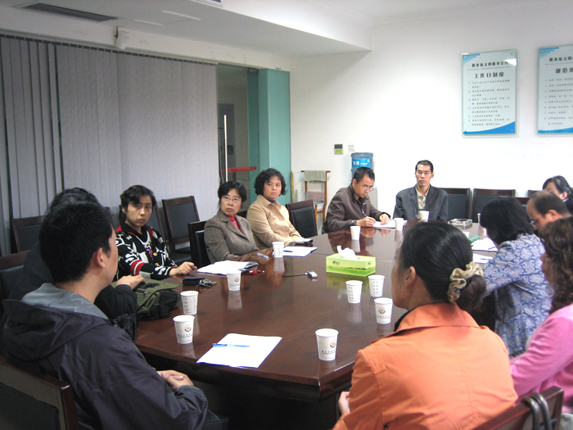  刘晓君处长认真听取教师代表意见 | 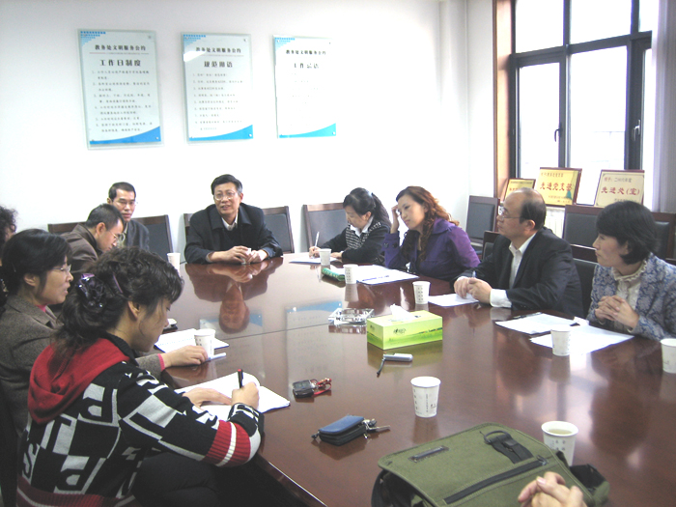  教师代表畅谈教学经验
与会教师代表畅所欲言，建言献策，充分肯定了近年来我校教学工作所取得的成绩，提供了各自优秀的教学经验和方法，同时也提出了中肯的建议和看法。
代表们普遍认为这些年学校的各项改革措施和制度，极大的调动了广大教师投身基础课教学的积极性，成效十分显著，教学改革成果非常突出；学生的综合素质明显提高，尤其是2007和2008级学生的基础知识扎实，学习能力有较大提高，2007年底基础课统考成绩明显高于往年，在各类比赛中获奖的次数与级别有较大飞跃。
此外代表们还提供了一些各自所在院（系）为全面提高教学水平坚持的各项优良传统。如：理学院数学系为提高青年教师的授课水平，实行了青年教师职称晋升必须进行试讲，并由资深教师担当评委打分，采取末位淘汰制，讲课水平不高，试讲名次靠后的教师予以明确规定不能晋升职称。此作法在教师中引起很大反响，纷纷钻研教学业务，或积极向有教学经验的老教师请教，努力提高自己的授课水平。人文学院经济学教研室针对中青年教师较多，授课内容变动较大的现状，组织集体编写教学案例，互相交流，互相听课，每月召开座谈会，要求教授每学期需听三次讲师课堂授课，并进行讲评，号召青年教师虚心向授课经验丰富的前辈学习，努力提高整体授课水平。同时积极采取各项措施对学生加强管理，严格课堂纪律，在课程考核中增加平时授课内容，有效保证了教学效果。思政教研室积极创新，加强实践教学改革力度，采取暑假集中培训，开课前再培训的方式，全面提高教师授课水平，严格授课教师岗前考核，规定没有经过省教工委培训的教师一律不能上讲台，鼓励教师积极制作多媒体课件，丰富课程内容，提高授课效果，所制作的多媒体课件多次在我校多媒体教学专项检查中获奖。
与此同时代表们也对教学过程中存在的问题提出了中肯的建议。理学院化学教研室代表认为我校目前许多专业制定培养计划，在《物理化学》课长短学时选择时都选用了短学时，使得我校学生的相关学科知识水平与其它高校相比差距较为明显，不利于学生基础知识的培养，建议相关院（系）应根据专业特点，灵活设置学时长短。制图教研室代表提出目前高校制图课教学内容与实际工作需求差距较大，缺乏对新技术、新方法的及时引入，学生就业后适应性差，建议修改教材内容，加强基础课教师与校内专业教研室及学生就业单位实际工程设计人员的沟通交流，了解最新的培养需求，为学生走上工作岗位提供更好的知识保障。数学教研室代表提出目前应加强青年教师培养，许多青年教师只注重自身学历的提高，忽视课堂教学方法的改进，同时参加出国培训的教师回校后缺乏与其他教师交流的平台，展示国外教育最新发展动态的空间及各类争先创优政策上的保障，挫伤了他们参加各类培训的积极性，学校应提供更多机会，促进教师专业水平的培训与教学水平的整体提高。外语系代表认为英语是密集型教学，学生外语水平的提高贵在坚持，尤其是听、说能力的培养，仅仅靠教师的课堂督促无法有明显的提高，应当发挥辅导员队伍的优势，经常监督学生的外语学习，共同提高学生的外语水平。
另一方面与会代表也对我校的管理工作提出了许多建议：学校规定大一学生宿舍不允许配置电脑，但此做法不利于英语的课后学习，尤其是听、说的课下训练，基本都需要借助电脑才能完成，希望能各部门协商争取为学生创造更好的学习条件。本学期由于受教学资源限制，教师的课表编排不太合理，尤其是华清学院一些课程的编排没有考虑到教师的实际情况，教师上课时在本部与东校区之间来回奔波，希望两校区课表编排时做到尽可能合情合理，为广大教师减轻负担。辅导员在管理学生时批准假条缺乏相应规范，存在学生借机逃课的现象，望今后明确批准适用时间。一些院（系）接收进修学生随意插班上课，给教师的课堂管理带来了较大困难，希望各院（系）规范学生管理。多媒体教室设备应根据老师要求配置运行环境，丰富应用软件种类，尽可能为教师提供方便。教室移动扩音设备应改革管理方式，教学楼每层教师休息室应设置领取点，方便教师的借用。
刘晓君处长认为此次座谈会为大家提供了一个互相交流的机会，完善了学校教学评价体系，丰富了更多层次的教学质量监控手段，也感谢与会代表们提供的富有借鉴意义，值得推广的经验和做法及对我校管理工作的宝贵意见和建议，今后学校会继续坚持并推广这种座谈会形式，不断推进我校质量工程建设，努力提高教育教学水平。

主题词：基础课 座谈 教学方法 意见建议
抄送：西安建筑科技大学各位校领导、校长办公室
各院（系）、有关处室、校教学督导组 共印100份
承办科室：教务处信息中心 电话：82202241

